Методические рекомендации к проекту
«Физкультпривет от Лунтика и Кузи»
Тип проекта: для дошкольников
Возраст: Группа раннего возраста (2-3 года), Младшая группа (3-4 года)
Разделы: Коммуникация, Познание, Социализация
Преподаватель: Шиянова Ирина Владимировна— воспитатель
Образовательное учреждение: ГБДОУ детский сад № 2 Калининского района Санкт-Петербурга
Проект создан с помощью системы MimioStudio, содержит 21 страницу. Проект рассчитан на детей дошкольного возраста, его можно использовать как часть занятия, как целое занятие или для познавательного досуга.
Интеграция образовательных областей: социально-коммуникативное развитие, познавательное развитие, речевое развитие.
Цель проекта: напомнить детям историю Лунтика; учить внимательно слушать и запоминать; совершенствовать представление о значении зарядки; формировать навыки установления тождества и различия предметов по их свойствам; научиться группировать предметы по сенсорным признакам: величине, форме, цвету.

Задачи:
- Познавательные: закрепить обобщающее понятие – зарядка; закрепить знания о назначении предметов; учить отвечать на вопросы; увеличить и активизировать словарь детей.
- Развивающие: развивать психические процессы – внимание, память, мышление; способствовать развитию связной речи; воображения, сообразительности, развивать умение четко и ясно выражать свою мысль; учить отгадывать загадки; развивать мелкую моторику.
- Воспитательные: развить умение принимать игровую задачу, выполнять игровые действия; воспитывать желание оказывать помощь сказочному персонажу.
Главными героями проекта выступают сказочные персонажи мультипликационного фильма - Лунтик, непосредственно от лица которого ведётся повествование истории, а также его друг кузнечик Кузя, шершень дедушка Шер и другие персонажи этого мультфильма.
На протяжении всего проекта присутствуют помощники, при помощи которых на каждом слайде можно:
узнать общее задание к странице,
услышать историю Лунтика о том, как они начали заниматься зарядкой
вызвать подсказку
вернуться к содержанию проекта
перейти к следующему или вернуться к предыдущему слайду

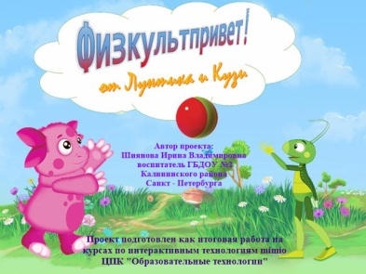 | Слайд 1: Титульный лист  Название проекта «Физкультпривет от Лунтика и Кузи»  По щелчку на текст в нижней части страницы открывается сайт «Центр повышения квалификации «Образовательные технологии»
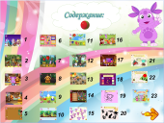 | Слайд 2: Содержание  Каждый пункт оснащён гиперссылкой, которая позволяет осуществить переход от пункта содержания к необходимой странице презентации.
Слайд 3: «Отгадай загадки»
Лунтик представляется и начинает рассказывать о себе.
Задание: Прослушать загадки, нажав на значок колокольчика и отгадать, кто прячется за яйцом. Для проверки необходимо щелкнуть яйцо.
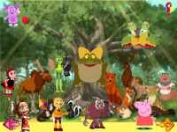 | Слайд 4: «Найди друзей Лунтика»  Лунтик рассказывает о своих друзьях  Задание: Найти всех друзей Лунтика. Для проверки используется область верного и неверного выбора.
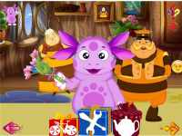 | Слайд 5: «Семья Лунтика»  Лунтик представляет свою семью.  Задание: Отгадать, что лежит в подарочных упаковках и раздать подарки. Для проверки используется проверочная область, которая появляется путем нажатия на изображение смайлика.
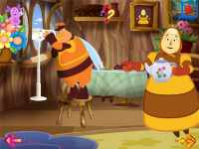 | Слайд 6: «Баба Капа и дедушка Шер»  Лунтик рассказывает о своих бабушке и дедушке.  На странице используются две гиперссылки на 2 следующих слайда путем нажатия на изображение генерала Шера и бабушки Капы.
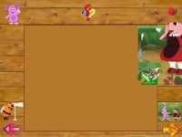 | Слайд 7: «Пазлы»  Лунтик рассказывает, что дедушка Шер наблюдает в подзорную трубу.  Задание: Собрать пазлы, ориентируясь на маленькую картинку внизу страницы.
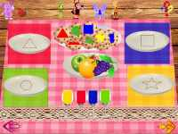 | Слайд 8: «Гости бабушки Капы»  Лунтик рассказывает о том, что к бабушке Капе должны прийти гости.  Задание: Разложить печенье, фрукты по тарелкам, расставить сок, ориентируясь на цвет салфеток и форму, изображенную на тарелках, и рассадить гостей по своим местам.
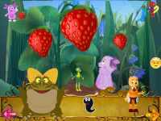 | Слайд 9: «Земляничка»  Лунтик рассказывает, как они с Кузей однажды нашли очень большую земляничку, но у них не хватило сил ее сорвать  Задание: Показать самую большую и самую маленькую земляничку, раздать все землянички в соответствии с размером- друзьям Лунтика. Для проверки используется проверочная область путем нажатия на изображение смайлика
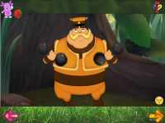 | Слайд 10: «Зарядка генерала Шера»  Лунтик рассказывает, как они с Кузей увидели дедушку Шера за непонятным им занятием.  Задание: Послушать речь генерала, щелкнув на его изображение, и ответить на вопросы: Чем занят Шер и что у него в руках. Для проверки правильности ответа детей необходимо нажать на изображение гантелей, после чего прозвучит верный ответ.
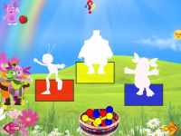 | Слайд 11: «Первая зарядка Лунтика и Кузи»  Лунтик рассказывает о своей первой зарядке.  Задание: Расставить по своим местам Лунтика, Кузю и генерала Шера, ориентируясь по контуру изображения на каждом коврике, и раздать всем спортсменам гантели в цвет коврика. Для проверки нужно щелкнуть на изображение смайлика, чтобы вызвать проверочную область
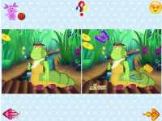 | Слайд 12: «Найди отличия»  Задание: Рассмотреть обе картинки на страничке и найти все отличия. Для проверки результата необходимо вызвать проверочную область, нажав на изображение смайлика.
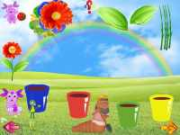 | Слайд 13: «Сад Корнея Корнеевича»  Лунтик рассказывает, как они с Кузей пытались избежать «опасной», по их мнению, зарядки и попали в сад Корнея Корнеевича.  Задание: Необходимо назвать части цветка и посадить каждый цветок в свой горшочек, ориентируясь на изображение цветка с левой стороны. Для проверки правильности названых частей цветка необходимо так же щелкнуть на изображение цветка слева, чтобы прослушать правильный ответ.
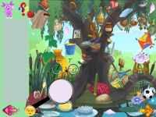 | Слайд 14: «Дерево Шнюка»  Лунтик открывает для себя то, что бег – лучшая зарядка.  Задание: Выбрать все предметы, которые могут пригодится ребятам для зарядки. Для проверки правильности выполнения задания, при поиске вещей может использоваться лупа у паука Шнюка.
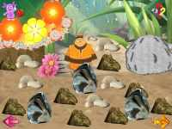 | Слайд 15: «Камни»  Лунтик и Кузя перетаскивают на поляну камни, чтобы не делать зарядку.  Задание: Убрать все камни с поляны, щелкнув каждый камень и узнать, что спрятано за самым большим. При щелчке на колодец срабатывает гиперссылка на следующий слайд для продолжения истории.
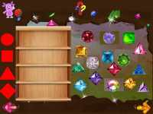 | Слайд 16: «Кладовая»  Ребята оказываются в старой кладовой, где повсюду разбросаны кристаллы.  Задание: Разложить на определенные полочки шкафа все кристаллы соответствующей формы.
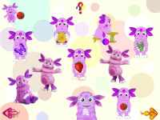 | Слайд 17: «Грустный Лунтик»  Лунтик очень огорчается, когда узнает, что они с Кузей сами того не ведая, опять занимались зарядкой.  Задание: Описать настроение всех изображенных на страничке Лунтиков и отыскать тех, которые грустят. Для проверки правильности используется область «верного и неверного ответа».
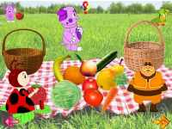 | Слайд 18: «Божья коровка»  Лунтик рассказывает дедушке Шеру, почему они так боятся зарядки, а потом они с Милой идут на пикник.  Задание: Собрать рассыпанные гусеницами фрукты и овощи по корзинам. При неправильном выборе корзины фрукты или овощи в нее не попадают.
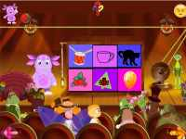 | Слайд 19: «Развлечения от Лунтика и Кузи»  Лунтик и Кузя устраивают представление для жителей поляны и приглашают с ними поиграть.  На данном слайде используются гиперссылки с переходом на странички с играми, подготовленными Лунтиком и Кузей. Гиперссылки активируются при помощи щелчка на картинки из шкафа, последняя картинка переносит нас на заключительную страничку со встроенной музыкой для проведения зарядки.
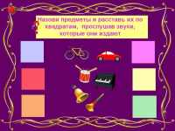 | Слайд 20: «Музыкальные инструменты»  Игра №1  Задание: Назвать предметы, изображенные на страничке. Прослушать все звуки волшебных квадратиков, щелкнув на каждый. Определить, какой предмет издаёт каждый из звуков, и расставить по соответствующим квадратикам только музыкальные инструменты.
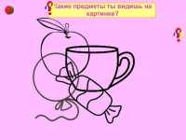 | Слайд 21: «Игра с контурами»  Игра №2  Задание: Определить по контурам, какие предметы изображены на страничке.
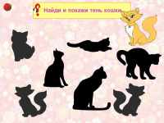 | Слайд 22: «Найди тень»  Игра №3  Задание: Правильно подобрать на страничке и показать тень кошки.
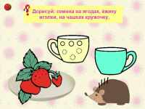 | Слайд 23: «Дорисуй»  Игра №4  Задание: Необходимо дорисовать семена на ягодах, ежику иголки и кружочки на кружках, как показано на рисунке
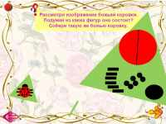 | Слайд 24: «Божья коровка»  Игра №5  Задание: Собрать изображение божьей коровки на листе из предложенных геометрических фигур по примеру, приведенному с левой стороны.
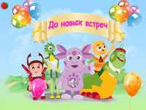 | Слайд 25: «До новых встреч»  Зарядка под музыку  Лунтик и его друзья прощаются с ребятами и предлагают на прощание провести зарядку. Для того чтобы воспроизвести музыку для физминутки, необходимо щелкнуть на значок у Лунтика на животике.

